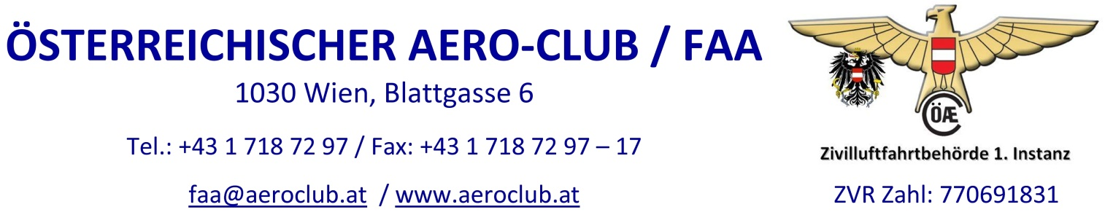

Antrag auf Erteilung einer Bewilligung für den Betrieb eines Flugmodells
mit einer Flugmasse von mehr als 25 kg bis einschließlich 150 kg
gemäß § 24c (3) LFG 1957 idgF
aufgrund einer ausländischen Betriebsbewilligung/Zulassung

Personalien des Antragstellers

Name |  |  |  |  | Vorname
geboren am |  |  |  |  | In
Staatsbürgerschaft |  |  |  |  | Beruf
Anschrift
 |  | Staat, Postleitzahl, Ort, Straße, Hausnummer
Email |  |  |  |  | Telefon

Angaben zum Flugmodell /

Baumuster/Type:
Werk Nr.: |  |  |  |  |  | Max. Flugmasse: | kg
 |  |  | Eigenbau |  | flugfertiges Modell

Modellart: Starrflügler /S Drehflügler /R Ballon /B Luftschiff /L

Antriebsart: ohne Antrieb Verbrenner E-Antrieb sonstiger

Kolbenmotor Turbine Impeller sonstiger

Folgende gem. Lufttüchtigkeits-Hinweis LTH_OeAeC_MFT-01 vorgesehene Unterlagen liegen dem Antrag bei:

Dreiseitenansicht des Modells mit Angabe der Hauptabmessungen und Foto

Identitätsnachweis (Kopie eines amtlichen Lichtbildausweises)

Ausländisches Dokument der Bewilligung/Zulassung

Allfällige weitere, für die Durchführung des Bewilligungsverfahrens notwendige, Unterlagen werde ich nach Aufforderung vorlegen.

Ort, Datum
Unterschrift des Antragstellers

Gebühren: TP20A der Gebührenordnung des ÖAeC/FAA idgF (Link zur Gebührenordnung)
€ 14,30 feste Stempelgebühr pro einzutragender Berechtigung + Porto

Information: Die gemäß Gebührengesetz und Gebührenordnung des Österreichischen Aero-Clubs vorgeschriebenen Beträge werden nachträglich in Rechnung gestellt.

